# 开发背景

随着时代的发展，信息量在急速地增加，导致信息管理方面效率低。在传统的图书馆管理中由于随着图书收藏量的不断增加，产生大量的文件和数据，保持随时对图书和读者进行管理，随时更新，修改和维护各种信息等等的工作使传统的管理员越来越麻烦，传统的管理方法已经不适合现代信息量庞大的图书馆管理。

为解决此问题，随着信息管理技术的发展，图书馆管理软件也在被开发，通过图书馆管理系统可以使图书馆管理工作系统化，程序化，规范化，提高信息处理的速度和准确性，有效的管理和维护图书情况，并且减少劳动力的耗费。因此，现在图书馆管理系统越来越受到关注，我们组通过本次作业对已有的图书管理系统挑战和完善。

# 需求分析

1. 功能需求
2. 图书 ：描述图书内容，确定图书位置以及状态（预约状态，复本个数）
3. 用户 ：登录/注册/个人信息管理,查询书,借阅,续借, ,还书,预约图书（批量）
4. 管理员 : 登录/注册/个人信息管理,管理图书馆的业务运营（批量）

超级管理员 - 系统维护，数据库维护

一般管理员 - 借书还书管理

上下架管理员- 新书和停止发布的书管理

1. 性能需求
2. 时间效率 ：系统对大部分操作的相应时间应在2秒内，完成一个操作的平均时间。
3. 行为效率 ：完成一个行为的操作步骤。
4. 多用户并发 ：可容纳多人同时使用系统。
5. 安全需求

为了保章事务的完整性，对整个系统进行了完整的权限控制，防止某些人故意攻击系统，修改原始数据，且对数据库的数据需要定时备份，防止数据的丢失。

1. 权限分离 ： 不同类别的管理员有不同的权限。
2. 备份还原 ： 备份与还原数据。
3. 数据加密 ： 对用户及管理员的密码加密。

# 概念结构设计

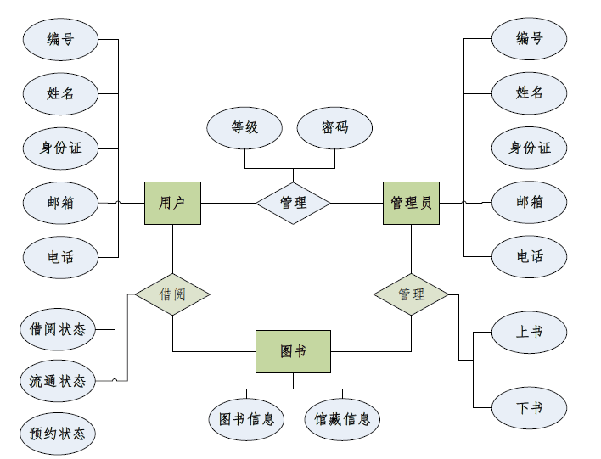

* 此系统包含的实体

1. 用户 ： 用以描述用户的编号，姓名等的基本信息，用户与管理员都可查询，修改资料
2. 管理员：管理员可以分为超级管理员，用户管理员，借书还书管理员等，其基本信息与用户基本信息一样。
3. 图书 ：用以图书信息以及其图书的馆藏信息。

* 经过分析，以上三个包含的属性为如下

1. 用户： { 用户编号（userid），密码（password），等级（level），姓名（name），身份证号码（idnumber）邮箱（e-mail），手机号码（phonenumber）}
2. 管理员 ：{管理员编号（adminisitratorid），密码（password），类别（level），身 份证号码（idnumber）邮箱（e-mail），手机号码（phonenumber）}
3. 图书 ： { 索书号（callnumber），ISBN（ISBN），题名（name），第一作者(firstauthor)，第二作者（otherauthor），出版社（publisher），出版日期（publishtime），主题（subject），语言（language），摘要（abstract）}

# 逻辑结构设计（表结构）

逻辑结构设计的任务是将概念结构(E-R图)转换为与选用的DBMS所支持的 数据模型相符的逻辑数据模型，同时还要进行优化。图书管理系统里一共有8个表，以下为各表的结构。

管理员信息表

|  |  |  |  |
| --- | --- | --- | --- |
| 字段名 | 字段类型 | 字段宽度 | 必填字段 |
| Administratorid | int | 10 | 是 |
| Password | char | 20 | 是 |
| Level | Int | 1 | 是 |
| Name | text |  | 是 |
| Idnumber | char | 18 | 是 |
| Email | char | 30 | 是 |
| Phonenumber | char | 11 | 是 |

管理员类别表

|  |  |  |  |
| --- | --- | --- | --- |
| 字段名 | 字段类型 | 字段宽度 | 必填字段 |
| level | int | 1 | 是 |
| explanation | text |  | 是 |

图书信息表

|  |  |  |  |
| --- | --- | --- | --- |
| 字段名 | 字段类型 | 字段宽度 | 必填字段 |
| callnumber | char | 20 | 是 |
| ISBN | char | 20 | 是 |
| name | Text |  | 是 |
| firstauthor | text |  | 是 |
| otherauthor | text |  | 是 |
| publisher | text | 30 | 是 |
| publishtime1 | date |  | 是 |
| subject1 | text |  | 是 |
| subject2 | text |  | 是 |
| subject3 | text |  | 是 |
| subject4 | text |  | 是 |
| Subject5 | text |  | 是 |
| language | text |  | 是 |
| abstract | text |  | 是 |
| reservationnumber | int | 2 | 是 |

图书馆藏信息表

|  |  |  |  |
| --- | --- | --- | --- |
| 字段名 | 字段类型 | 字段宽度 | 必填字段 |
| callnumber | char | 20 | 是 |
| copynumber | int | 2 | 是 |
| location | text |  | 是 |
| isborrowed | int | 1 | 是 |
| iscircled | int | 1 | 是 |

借阅表

|  |  |  |  |
| --- | --- | --- | --- |
| 字段名 | 字段类型 | 字段宽度 | 必填字段 |
| userid | int | 10 | 是 |
| callnumber | char | 20 | 是 |
| copynumber | int | 2 | 是 |
| borrowtime | date |  | 是 |
| returntime | date |  | 是 |
| renewaltimes | int | 2 | 是 |

预约表

|  |  |  |  |
| --- | --- | --- | --- |
| 字段名 | 字段类型 | 字段宽度 | 必填字段 |
| userid | int | 10 | 是 |
| callnumber | char | 20 | 是 |
| queuenumber | int | 2 | 是 |
| timetoget | date |  | 是 |

用户信息表

|  |  |  |  |
| --- | --- | --- | --- |
| 字段名 | 字段类型 | 字段宽度 | 必填字段 |
| userid | int | 10 | 是 |
| password | char | 20 | 是 |
| level | Int | 1 | 是 |
| name | text |  | 是 |
| Idnumber | char | 18 | 是 |
| email | varchar（25） | 30 | 是 |
| phonenumber | char | 11 | 是 |
| approvalstatus | int | 1 | 是 |
| level | int | 1 | 是 |
| explanation | text |  | 是 |
| borrownumber | int | 11 | 是 |
| reservationnumber | int | 11 | 是 |
| renewalnumber | int | 11 | 是 |

# 功能说明与算法

## 用户

## 系统管理员

## 主页检索

# 物理设计部分（略）